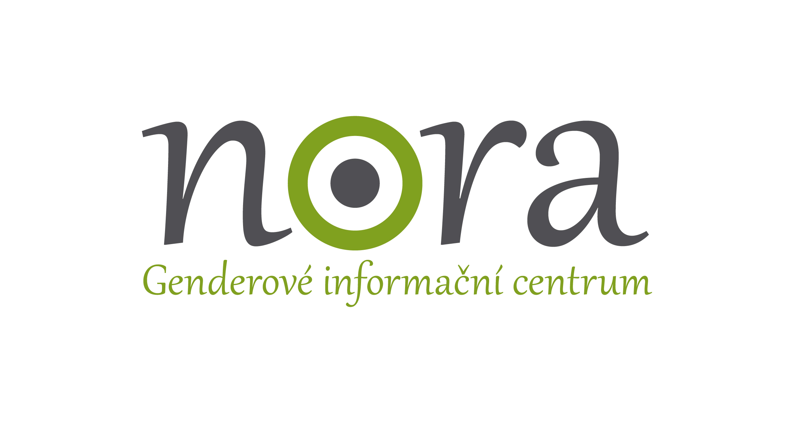

Tisková zpráva GIC NORA, o.p.s. ze dne 28. června 2016

TZ: Tisková konference k tématu nerovného odměňování žen a mužů

Lidé si v České republice mnohdy neuvědomují, že mohou být platově/mzdově diskriminováni. Zaměstnanci často se smlouvou podepisují i dodatky o mlčenlivosti týkající se platů, které však nemají žádnou oporu v současné české legislativě. Rozdíl mezi veřejným a soukromým sektorem v nerovném odměňování je překvapivě minimální. Tato zjištění z projektu „Pozor na rozdíly v odměňování žen a mužů!“ dnes představilo Genderové informační centrum NORA společně s Kanceláří veřejného ochránce práv.

„Považuji za nutné zdůraznit tu skutečnost, že fenomén nerovného odměňování žen a mužů se dotýká jak zaměstnaných v soukromém sektoru, tak v sektoru veřejném. Rozdíl v oblasti nerovného odměňování mezi oběma sektory je velmi nízký. Za r. 2013 to bylo pouze 1,5 procentního bodu (22,7 % vs. 21,2 %),“ uvádí Kateřina Hodická, ředitelka Genderového informačního centra NORA. „Během projektu jsme realizovali celkem 13 kulatých stolů se sociálními partnery ve všech krajských městech České republiky. Na jejich základě lze říci, že řešení problematiky nerovného odměňování v našem státě vyžaduje tři typy různých intervencí. Zaprvé je nutné prohlubovat poznání problému nerovného odměňování žen a mužů a šířit o něm povědomí. Dále je vhodné připravit podněty pro zaměstnavatele, aby nereprodukovali existující problém nerovných příjmů. A v neposlední řadě se jedná o restrikce vůči zaměstnavatelům, kteří ženy oproti mužům za stejnou práci odměňují hůře,“ uzavírá Hodická.

Na tiskové konferenci byly dále prezentovány příklady dobré praxe ze zahraničí při řešení tohoto závažného společenského jevu, kterému není zatím v České republice věnována dostatečná pozornost. „V žebříčku Světového ekonomického fóra se Česká republika tradičně umisťuje na spodním konci tabulky, za rok 2015 to bylo žalostné 81. místo ze 145 hodnocených zemí. Naší slabinou jsou právě rozdíly v platovém ohodnocení žen a mužů za stejnou práci či nižší průměrný plat u žen, a proto je třeba posílit informovanost veřejnosti o tom, že rozdílné odměňování nemá být standardní praxí,“ uvádí Barbora Hořavová z Nadace Open Society Fund Praha, která dlouhodobě podporuje rovnost mužů a žen.

Genderová expertka Pavla Špondrová z MPSV na tiskové konferenci informovala o aktivitách připravovaných v této souvislosti ministerstvem, konkrétně o projektu „22 % K ROVNOSTI“ s alokací téměř 76 milionů Kč z Evropského sociálního fondu.

Projekt „Pozor na rozdíly v odměňování žen a mužů!“ podpořila Nadace Open Society Fund Praha z programu Dejme (že)nám šanci, který je financován z Norských fondů. Prostřednictvím Norských fondů přispívá Norsko ke snižování sociálních a ekonomických rozdílů a posílení vzájemné spolupráce v Evropě. Podporuje především ochranu životního prostředí, výzkum a stipendia, rozvoj občanské společnosti, péči o zdraví, děti, rovnost žen a mužů či zkvalitnění justice. Program Dejme (že)nám šanci podporuje rovné příležitosti žen a mužů v pracovním i osobním životě a prevenci a pomoc obětem domácího násilí v České republice. Spravuje ho Nadace Open Society Fund Praha, která od roku 1992 rozvíjí hodnoty otevřené společnosti a demokracie v České republice.

Genderové informační centrum NORA je nevládní nezisková organizace, jejímž posláním je prosazovat rovnost žen a mužů v české společnosti. Svými aktivitami si klade za cíl především zlepšit postavení žen.

Pro více informací, prosím, kontaktujte:

Mgr. et Mgr. Kateřina Hodická
manažerka projektu a ředitelka Genderového informačního centra NORA
katerina.hodicka@gendernora.cz
+420 776 596 289

Bc. Markéta Horáková Lazarová
PR manažerka
m.horakova.lazarova@gendernora.cz

